ГОСТ Р 51090-97

Группа Д02

ГОСУДАРСТВЕННЫЙ СТАНДАРТ РОССИЙСКОЙ ФЕДЕРАЦИИ

СРЕДСТВА ОБЩЕСТВЕННОГО ПАССАЖИРСКОГО ТРАНСПОРТА

Общие технические требования доступности и безопасности для инвалидов

Designated public transportation vehicles. General technical requirements of accessibility and safety for disabled persons

ОКС 11.180[1] ОКСТУ 0079

Настоящий стандарт распространяется на средства общественного пассажирского транспорта (автобусы, троллейбусы, вагоны трамваев, пассажирские вагоны, вагоны электро- и дизель-поездов, вагоны метрополитена, речные и морские пассажирские суда, самолеты гражданской авиации), предназначенные для перевозки пассажиров, в том числе пассажиров-инвалидов, по воде, земле, под землей и по воздуху.

Стандарт устанавливает технические требования к конструкции, оборудованию, системам и устройствам транспортных средств, обеспечивающие доступность и безопасность их для пассажиров-инвалидов.

2 НОРМАТИВНЫЕ ССЫЛКИ

В настоящем стандарте использованы ссылки на следующие стандарты:

[ГОСТ 2.601-95* ЕСКД. Эксплуатационные документы](http://docs.cntd.ru/document/1200003359)

* На территории Российской Федерации действует ГОСТ 2.601-2006, здесь и далее. - Примечание изготовителя базы данных.

ГОСТ 9.303-84 Единая система защиты от коррозии и старения. Покрытия металлические и неметаллические неорганические. Общие требования к выбору

ГОСТ 26.020-80 Шрифты для средств измерений и автоматизации. Начертания и основные размеры

ГОСТ 25869-90 Отличительные знаки и информационное обеспечение подвижного состава пассажирского наземного транспорта, остановочных пунктов и пассажирских станций. Общие технические требования

[ГОСТ Р 50602-93 Кресла-коляски. Максимальные габаритные размеры](http://docs.cntd.ru/document/1200022544)

3 ОПРЕДЕЛЕНИЯ

3.1 В настоящем стандарте применяют следующие термины с соответствующими определениями:

1. средство общественного пассажирского транспорта: Транспортное средство, которое сконструировано и оборудовано для перевозки им более 12 пассажиров;
2. средство общественного пассажирского транспорта, доступное для пассажиров-инвалидов: Средство общественного пассажирского транспорта, отвечающее установленным требованиям доступности и безопасности для пассажиров-инвалидов;
3. пассажиры-инвалиды: Лица с полной или частичной утратой способности или возможности осуществлять самообслуживание, самостоятельно передвигаться, ориентироваться, общаться и контролировать свое поведение, но которым не противопоказано пользоваться общественным транспортом, в том числе:

* лица с нарушением опорно-двигательных функций (лица, передвигающиеся в креслах-колясках, на протезах, костылях, ходунках и т.п.), лица с сердечной и респираторной недостаточностью;
* лица с нарушением слуха и зрения.

Требования настоящего стандарта учитывают также потребности пассажиров с ограничениями в движении таких, как например, лиц пожилого возраста;

1. беспрепятственный доступ инвалида в ДИТС: Это такое передвижение инвалида самостоятельно или с сопровождающим его лицом с площадки внешнего посадочного объекта (устройства) к месту своего размещения в транспортном средстве, которое совершается без необходимости преодолевать препятствия высотой более 50 мм, зазоры свыше 100 мм и уклоны свыше 6%;
2. пассажирское транспортное средство без ступеней (бесступенчатое): Транспортное средство, у которого пол салона, примыкающий к порогу входной (выходной) двери, остается горизонтальным и не имеет уклонов (спусков), превышающих 6%, на всем пути следования пассажира-инвалида до места его размещения в транспортном средстве;
3. беспрепятственная посадка-высадка: Такая посадка-высадка инвалидов, которая осуществляется в условиях, когда горизонтальный зазор между краем посадочной площадки внешнего посадочного объекта (устройства) и порогом двери ДИТС не превышает 100 мм, а перепад высоты между поверхностью этой площадки и порогом ДИТС при всех условиях нормальной загрузки ДИТС пассажирами составляет не более ±50 мм;
4. инвалидное кресло-коляска: Мобильное средство реабилитации, предназначенное для передвижения при пользовании инвалидами с нарушениями опорно-двигательных функций, с ручным или механическим приводом, размеры которого не превышают значений, установленных ГОСТ Р 50602 (приложение А);
5. инвалидная транспортная коляска: Мобильное средство, предназначенное для перемещения сопровождающим лицом пассажира- инвалида при его посадке (высадке) в транспортное средство и внутри транспортного средства и являющееся штатным оборудованием последнего;
6. вспомогательное посадочное устройство: Техническое устройство, являющееся штатным оборудованием транспортного средства и предназначенное для обеспечения прохода (проезда) пассажиров-инвалидов, и в первую очередь инвалидов в креслах-колясках или в транспортных колясках, в это транспортное средство при невозможности осуществлять беспрепятственную посадку-высадку и (или) при наличии в транспортном средстве ступеней у входа:
7. подъемное устройство: Вспомогательное посадочное устройство, имеющее горизонтальную площадку для размещения инвалида в кресле- коляске с сопровождающим лицом, которое обеспечивает движение вверх- вниз и, при необходимости, вперед-назад;
8. рампа: Вспомогательное посадочное устройство, представляющее собой плоскость (обычно наклонную) между посадочной площадкой (например остановочным пунктом, станционной платформой, пристанью, причалом и т.д.) и полом транспортного средства, создающее возможность прохода (проезда) пассажиров-инвалидов в транспортное средство;
9. зона размещения пассажиров-инвалидов в транспортном средстве: Пространство внутри салона транспортного средства, предназначенное для размещения пассажиров-инвалидов, в том числе инвалидов в креслах-колясках, в соответствии с требованиями настоящего стандарта;
10. удерживающая система крепления пассажира-инвалида:

Совокупность устройств и оборудования транспортного средства, обеспечивающих крепление в транспортном средстве кресла-коляски и необходимое ограничение перемещения тела инвалида при столкновении или резком торможении транспортного средства.

4 СОКРАЩЕНИЯ

В настоящем стандарте применяют следующие сокращения:

Средство общественного пассажирского транспорта - транспортное средство;

Транспортное средство, доступное для пассажиров-инвалидов - ДИТС;

Пассажир-инвалид - инвалид;

Инвалидная транспортная коляска - транспортная коляска;

Транспортное средство, доступное для инвалидов, в котором инвалида перевозят в личном кресле-коляске - ДИТС категории I (приложение Б);

Транспортное средство, доступное для инвалидов, в котором инвалида перевозят как в личном кресле-коляске, так и на штатном пассажирском сиденье (кресле-сиденье), а для передвижения по пассажирскому помещению используют личное кресло-коляску - ДИТС категории II (приложение Б);

Транспортное средство, доступное для инвалидов, в котором инвалида перевозят в штатном пассажирском сиденье (кресле-сиденье), а для перемещения по пассажирскому помещению используют инвалидную транспортную коляску - ДИТС категории III (приложение Б).

5 ОБЩИЕ ТРЕБОВАНИЯ

1. Транспортные средства и модификации транспортных средств, предназначенные для перевозки инвалидов, должны отвечать требованиям настоящего стандарта по доступности и безопасности для инвалидов, а также требованиям нормативных документов на данные виды транспортных средств, утвержденных в установленном порядке, в том числе по безопасности.
2. Конструкция ДИТС должна обеспечивать беспрепятственный доступ в пассажирское помещение (салон) и безопасную поездку в нем инвалидов, передвигающихся самостоятельно или с сопровождающим лицом.

В технически обоснованных случаях для обеспечения доступа в ДИТС инвалидов с нарушениями опорно-двигательных функций допускается оснащать ДИТС вспомогательными посадочными устройствами и (или) транспортной коляской.

1. Дополнительное оборудование ДИТС, предназначенное для обеспечения доступности и безопасности перевозки инвалидов, должно соответствовать нормам безопасности и климатическим условиям эксплуатации данного ДИТС, а также удовлетворять требованиям совместимости с внешними посадочными объектами (устройствами).
2. На всех наружных сторонах корпуса (кузова, вагона и т.д.) ДИТС должны быть нанесены соответствующие надписи, международные пиктограммы (приложение В), информирующие о его доступности для инвалидов, цвет пиктограмм должен быть голубым на белом (желтом) фоне.
3. Штатные средства аварийного спасения пассажиров ДИТС должны быть приспособлены к эвакуации инвалидов с учетом их способностей и возможностей.

Места расположения средств аварийного спасения пассажиров ДИТС, в том числе аварийные выходы, следует оснащать световыми и звуковыми маячками, имеющими надежную систему включения и энергопитание в аварийных ситуациях.

1. Туалет общего пользования ДИТС должен быть приспособлен для пользования инвалидами, в том числе инвалидами в креслах-колясках или транспортных колясках, и должен соответствовать требованиям, установленным в разделе 7.

Если в ДИТС предусмотрено два туалета общего пользования, то как минимум один из них, ближайший к месту размещения инвалидов в ДИТС, должен быть приспособлен для пользования инвалидами, в том числе инвалидами в кресле-коляске или транспортной коляске, и должен соответствовать требованиям, установленным в разделе 7.

1. Все опорные устройства (поручни, стойки и др.), а также обслуживающие и управляющие элементы и механизмы (рычаги, рукоятки, ручки, выключатели, розетки и др.), предназначенные для пользования инвалидами в креслах-колясках, должны отвечать требованиям настоящего стандарта и должны быть размещены с учетом зоны досягаемости (приложение Г) инвалидов, сидящих в креслах-колясках или пассажирских сиденьях.
2. Доступные для инвалидов приборы и устройства систем отопления, вентиляции, освещения, сигнализации, электрообеспечения, информационного (аудио и видео) обеспечения и др., размещенные в этих ДИТС, в том числе:

* снаружи и внутри в зоне доступного для инвалидов пассажирского входа;
* в проходах (подходах) к месту размещения инвалидов;
* в зоне размещения инвалидов;
* в проходах (подходах) к доступному для инвалидов в кресле-коляске туалету, а также прочее приспособленное для инвалидов оборудование указывают в нормативных документах (стандартах, технических условиях и др.) на конкретные группы (типы, виды) или модификации ДИТС.

1. В нормативном документе (стандарте, технических условиях и др.) на группы (типы, виды) или модификации ДИТС наряду с конкретными параметрами, размерами, требованиями доступности и безопасности для инвалидов могут быть установлены дополнительные требования по обеспечению удобства, комфорта инвалидов, совместимости конструкции ДИТС с техническими средствами реабилитации инвалидов и др., учитывающие особенности применения и условий эксплуатации указанных ДИТС и не противоречащие требованиям настоящего стандарта.
2. К каждому ДИТС, оснащенному удерживающей системой крепления инвалидов в креслах-колясках, должно прилагаться руководство по эксплуатации этой системы, выполненное по ГОСТ 2.601.
3. К каждому ДИТС, оснащенному вспомогательным посадочным устройством, должно прилагаться руководство по его эксплуатации, выполненное по ГОСТ 2.601.

6 ТРЕБОВАНИЯ К КОНСТРУКЦИИ И ОБОРУДОВАНИЮ ТРАНСПОРТНЫХ СРЕДСТВ

6.1 Пассажирские входные двери ДИТС

1. Доступное для инвалидов транспортное средство должно иметь не менее одной двери, через которую осуществляется доступ инвалидов в это ДИТС.
2. Дверь ДИТС, предназначенная для доступа инвалидов, должна иметь ширину в свету - не менее 800 мм и высоту - не менее 1700 мм, определенную как расстояние в плоскости двери от верхнего косяка двери до порога (пола) ДИТС, или площадки подъемного устройства в поднятом положении, или плоскости рампы.
3. Каждая дверь ДИТС, предназначенная для доступа инвалида, должна иметь снаружи и внутри ДИТС соответствующие обозначения (надписи или пиктограммы) и специальную световую и звуковую сигнализации.

6.2 Пассажирское помещение ДИТС

1. Для обеспечения безопасности и удобства пассажиров, включая инвалидов, в каждом ДИТС должны быть выделены:

* зона размещения инвалидов, в том числе инвалидов в креслах-колясках;
* пространство, необходимое для подъезда инвалидов в кресле-коляске или транспортной коляске к зоне их размещения;
* пространство для размещения кресел-колясок в сложенном виде (в случае пересадки инвалида из кресла-коляски в пассажирское сиденье).

1. Планировка зоны размещения инвалидов должна предусматривать:

в ДИТС категории I - площадки для размещения инвалидов в креслах- колясках, пассажирские сиденья для инвалидов, не пользующихся креслами- колясками, и сиденья для сопровождающих инвалидов лиц;

в ДИТС категории II - площадки для размещения инвалидов в креслах- колясках и пассажирские сиденья, в которые инвалид может пересесть из своего кресла-коляски; сиденья для инвалидов, не пользующихся креслами- колясками, и для сопровождающих инвалидов лиц;

в ДИТС категории III - пассажирские кресла-сиденья, предназначенные для инвалидов и сопровождающих их лиц, а также пространство, необходимое для пересадки инвалидов из транспортных колясок в эти сиденья;

в спальных пассажирских помещениях ДИТС категории II и III - отдельные предназначенные для инвалидов в креслах-колясках купе (каюты), отвечающие требованиям настоящего стандарта.

1. Зону размещения инвалидов в ДИТС располагают рядом с доступными для инвалидов входом в ДИТС и туалетом (при наличии). При этом проход, связывающий зону размещения инвалидов с туалетом, должен быть шириной не менее 820 мм.
2. Размеры площадки для размещения инвалида в кресле-коляске в зоне размещения инвалидов должны соответствовать размерам, указанным в приложении Д.
3. Для размещения одного кресла-коляски в сложенном виде (в случае пересадки инвалида из кресла-коляски в пассажирское сиденье) следует предусматривать пространство размерами: 1200х350х1100 мм.
4. Планировка спального купе (каюты) ДИТС, предназначенного для инвалидов в креслах-колясках, должна предусматривать размещение в нем инвалида в кресле-коляске и сопровождающего его лица, обеспечивать возможность въезда в него инвалида в кресле-коляске, маневрирования внутри купе (каюты), и доступность любого оборудования купе (каюты), предназначенного для пользования инвалидами.
5. Каждое купе (каюта), предназначенное для инвалида в кресле- коляске, должно быть размещено поблизости от доступного для инвалида туалета и связано с ним доступным проходом (коридором).

6.2.8 Средние и боковые проходы внутри ДИТС категорий I и II для прохода (проезда) инвалидов от входных дверей к зоне их размещения должны иметь ширину в свету не менее 820 мм.

Рекомендуемые значения минимально допустимой ширины боковых дверей в зависимости от ширины части прохода (коридора), находящегося напротив двери, представлены в таблице 1. Таблица 1

|  |  |
| --- | --- |
| Ширина коридора (прохода), мм | Ширина боковых дверей, выходящих в коридор (проход), мм, не менее |
| 1100 | 850 |
| 1000 | 900 |
| 900 | 1000 |

1. В пассажирском помещении ДИТС категорий I и II напротив пассажирской двери, предназначенной для входа инвалидов, должна быть предусмотрена свободная площадка, в которую вписывается круг диаметром не менее 1300 мм.
2. В ДИТС, в которых для перемещения инвалидов внутри пассажирского помещения используется транспортная коляска, ширина прохода от входной двери ДИТС к зоне размещения инвалидов и от этой зоны до туалета, доступного для инвалидов, должна быть не менее 440 мм.
3. Дверные проемы в ДИТС не должны иметь порогов высотой более 30 мм.
4. Высота внутренних пассажирских помещений ДИТС вдоль пути от входа в ДИТС до места размещения инвалида должна быть не менее 1900 мм.
5. Пол пассажирского помещения ДИТС в зонах размещения и передвижения инвалидов внутри ДИТС не должен иметь ступенек выше 40 мм и уклонов свыше 6%. Поверхность пола должна исключать скольжение.
6. Двери, стены и внутреннее оборудование, арматура и т.п. ДИТС, которые могут быть непреднамеренно повреждены инвалидом в кресле- коляске или вспомогательными средствами помощи для инвалидов при их передвижении внутри ДИТС, должны быть защищены.
7. Обшивка потолка, дверей и стен в пассажирском помещении в ДИТС должна быть светлых тонов.
8. Требования к сиденьям для инвалидов
9. Конструкция, размеры и расположение пассажирских сидений ДИТС, в том числе кресел-сидений, предназначенных для инвалидов, должны обеспечивать максимально возможные удобства и комфортность для инвалидов.
10. Кресла-сиденья, предназначенные для длительных поездок инвалидов, должны иметь спинки с подголовниками, опоры для голени, регулируемые по углу наклона, опоры для стоп и подлокотники. Подлокотники кресел-сидений, расположенные со стороны пересадки инвалида из кресла- коляски или транспортной коляски, должны быть откидными.
11. Конкретные размеры сидений и кресел-сидений, предназначенных для инвалидов, устанавливают в нормативных документах ДИТС конкретного типа.
12. В продольном направлении между двумя последовательно расположенными соседними сиденьями, предназначенными для инвалидов, должно быть расстояние не менее 700 мм.
13. Зона размещения инвалидов в креслах-колясках может быть оборудована откидными и убираемыми сиденьями общего пользования, которые могут быть использованы обычными пассажирами в случаях, когда инвалиды в креслах-колясках не занимают эту зону.

Такие сиденья в убранном положении не должны загромождать зону для размещения инвалидов.

1. Сиденья (кресла-сиденья), предназначенные для инвалидов, должны иметь соответствующее обозначение (надписи, пиктограммы), выполняемые рельефно.
   1. Требования к опорным устройствам

6.4.1 ДИТС должны быть оснащены в достаточном количестве дополнительными поручнями и стойками, обеспечивающими удобную и безопасную посадку, перемещение внутри ДИТС после посадки, размещение инвалидов в ДИТС и их выход.

* + 1. На входе в ДИТС должны быть предусмотрены поручни и стойки, имеющие такую конфигурацию и расположение, которые позволяют инвалидам удобно держаться за них руками снаружи транспортного средства во время посадки в ДИТС.
    2. Поручни и стойки внутри пассажирского помещения ДИТС не должны ограничивать пространство, предназначенное для разворота и маневрирования инвалидов в креслах-колясках или транспортных колясках во время их перемещения от входной двери к зоне размещения, и не должны препятствовать движению других пассажиров.
    3. Горизонтальные поручни в ДИТС располагают в ДИТС на высоте (1000±100) мм от уровня пола.
    4. Поручни и стойки должны иметь диаметр поперечного сечения от 32 до 38 мм и должны обеспечивать достаточную площадь охватываемой руками поверхности.
    5. Поручни должны иметь оребренную поверхность радиусом закругления ребер не менее 3 мм.
    6. Расстояние между поручнем и ближайшей поверхностью оборудования или стенки пассажирского помещения ДИТС должно быть не менее 40 мм.
    7. Для лучшего ориентирования лиц с ослабленным зрением при посадке и перемещении внутри ДИТС поручни и стойки должны быть контрастными с поверхностью стен и пола салона ДИТС.

7 ТРЕБОВАНИЯ К ТУАЛЕТУ ДИТС

1. Компоновка оборудования туалета должна позволять инвалиду, в том числе инвалиду в кресле-коляске или в транспортной коляске, беспрепятственно пользоваться этим туалетом, обеспечивать возможность необходимого маневрирования инвалиду в кресле-коляске или транспортной коляске внутри туалета и нахождения в туалете сопровождающего инвалида лица для оказания помощи инвалиду, а также предусматривать место для размещения кресла-коляски или транспортной коляски рядом с унитазом.

Площадь пола для размещения кресла-коляски с инвалидом в туалете ДИТС категорий I и II должна быть не менее 900х1500 мм.

1. В туалете должны быть предусмотрены горизонтальные и вертикальные поручни, облегчающие инвалиду пользование санитарным оборудованием.
2. Входная дверь в туалет должна иметь ширину (в свету) не менее 800 мм (кроме туалетов ДИТС категории III).
3. Высота унитаза должна быть (510±10) мм.
4. Санитарное оборудование (раковина умывальника, зеркало, емкости для бумажных полотенец и туалетной бумаги, мыльница, крючки и т.п.) следует размещать в туалете на высоте от 700 до 1100 мм.
5. Наружная дверь туалета в ДИТС должна иметь соответствующее рельефно-графическое обозначение (надпись или пиктограмму).

8 ТРЕБОВАНИЯ К ПРИБОРАМ И УСТРОЙСТВАМ ТЕХНИЧЕСКИХ СИСТЕМ ОБСЛУЖИВАНИЯ, СИГНАЛИЗАЦИИ И ИНФОРМАЦИОННОГО ОБЕСПЕЧЕНИЯ ИНВАЛИДОВ

1. Все приборы и устройства управления и регулирования различными механизмами или техническими системами обслуживания инвалидов в ДИТС (например системами отопления, вентиляции, электрическим и санитарно- техническим оборудованием и др.), предназначенные для пользования инвалидами, должны быть смонтированы в ДИТС на высоте не более 1200 мм и не ниже 700 мм над полом ДИТС.

Эти приборы и устройства должны обеспечивать возможность приведения их в действие одной рукой при усилиях: для кнопок - 5 Н; для ручек - 10 Н; для педалей - 6 Н; при сенсорном управлении - 2 Н.

1. ДИТС должны быть оснащены приборами световой и звуковой сигнализации, обеспечивающими надежную связь, в том числе двустороннюю, инвалида, находящегося внутри ДИТС, с персоналом ДИТС.

В зоне размещения инвалида в кресле-коляске в ДИТС должно быть предусмотрено сигнальное устройство "Выхожу на следующей остановке".

1. Указанные в 8.2 приборы сигнализации должны иметь органы

управления (кнопки) контактного типа площадью не менее 16 см2 и контрастной окраски.

Эти органы управления (кнопки) должны быть смонтированы на всех вертикальных поручнях на пути следования инвалида от зоны размещения до двери на высоте 1200 мм от пола ДИТС, а также в зоне размещения инвалидов на высоте не менее 700 мм и не более 1200 мм от пола ДИТС.

1. Каждое ДИТС должно быть оборудовано звуковой и визуальной (табло, дисплей и др.) информационными системами для обеспечения инвалидов и других пассажиров сообщениями о маршруте следования, об остановках и любой другой предупреждающей информацией.
2. Текстовые информационные средства должны иметь строгость пропорций и обеспечивать надежную читаемость. Буквы и цифры в надписях и текстах должны быть выполнены сплошным контуром без перемычек.

Пиктограммы должны иметь ясное и четкое композиционное построение, понятный рисунок или символ, композиционно оправданный размер букв, цифр и цвет фона.

1. Надписи и тексты должны быть выполнены шрифтом по ГОСТ 26.020, при этом размер шрифта определяют высотой прописных букв. Рекомендуемая высота букв и цифр для надписей и текстов не менее 40 мм, для цифр, составляющих номер маршрута ДИТС, не менее 80 мм; расстояние между цифрами и буквами должно быть равно толщине штриха, но не менее 12 мм.

При дефиците площади, предназначенной для надписи или текста, расстояние между буквами (цифрами) может быть 12 мм независимо от толщины штриха буквы (цифры).

1. Расстояние между надписями должно быть равным ширине площадки нормальной прописной буквы. При увеличении интервала между буквами расстояние между надписями может быть соответственно увеличено.
2. Минимальное расстояние между строками должно быть равно 20 мм.

9 ТРЕБОВАНИЯ К ОРИЕНТИРУЮЩИМ УСТРОЙСТВАМ

1. ДИТС должны быть оснащены системами внешних и внутренних ориентиров, предназначенных для облегчения поиска инвалидами, и в первую очередь по зрению, входа и выхода из ДИТС и для безопасного передвижения внутри ДИТС.
2. В системах внешних и внутренних ориентиров ДИТС применяют звуковые, световые, текстовые, тактильные и др. ориентирующие устройства (звуковые и световые маяки, наружные динамики, перила, рифленые полы, разные напольные покрытия и т.п.) и информационные средства (табло, надписи и т.п.) с учетом требований ГОСТ 25869.
3. Ориентирующие устройства должны отвечать эргономическим и гигиеническим требованиям. Для изготовления ориентирующих устройств применяют материалы, разрешенные Министерством здравоохранения Российской Федерации.
4. Фактура и рельеф поверхностей ориентирующих устройств не должны задерживать пыль и грязь. Покрытие ориентирующих устройств должно обеспечивать удаление пыли и грязи без ущерба качеству поверхностей; выбор металлических и неметаллических покрытий по ГОСТ 9.303.
5. Для изготовления ориентирующих устройств не должны применяться материалы, отрицательно воздействующие на зрительный аппарат человека и на его психофизиологическое состояние (блеклость поверхностей, слепящие контрасты и т.п.).

10 ТРЕБОВАНИЯ К ВСПОМОГАТЕЛЬНЫМ ПОСАДОЧНЫМ УСТРОЙСТВАМ

1. Общие требования
2. Вспомогательные посадочные устройства располагают на входе в ДИТС, доступном для инвалидов.
3. Вспомогательные посадочные устройства должны обеспечивать инвалидам с нарушением опорно-двигательных функций беспрепятственный доступ в ДИТС (посадку и высадку из него).
4. Конструкция вспомогательного посадочного устройства должна быть по возможности компактной и должна обеспечивать возможность складирования вспомогательного посадочного устройства в нерабочее (транспортное) положение внутри ДИТС.
5. Вспомогательное посадочное устройство, находящееся в нерабочем (транспортном) положении, не должно препятствовать свободному входу и выходу пассажиров ДИТС.
6. Конструкция вспомогательного посадочного устройства должна быть безопасной для пассажиров на остановочных пунктах ДИТС.
7. На всех боковых сторонах выступающей за пределы ДИТС платформы подъемного устройства или выдвижной рампы ДИТС должна быть нанесена контрастная маркировка.
8. Требования к подъемным устройствам
9. Грузоподъемность подъемного устройства должна быть не менее 3000 Н.

Допускаемая грузоподъемность подъемного устройства должна быть обозначена в зоне его размещения.

1. Подъемное устройство должно иметь два привода механизма подъема (опускания) платформы, один из которых должен быть ручным.

Усилие на рукоятке ручного привода подъемного устройства не должно превышать 100 Н.

1. Платформа подъемного устройства должна иметь:

ширину - не менее 800 мм;

длину - не менее 1500 мм.

Платформа подъемного устройства должна иметь отбортовку высотой не менее 50 мм, предотвращающую сползание кресла-коляски с инвалидом в процессе подъема (опускания).

1. Скорость подъема (опускания) платформы подъемного устройства с инвалидом в кресле-коляске и сопровождающим лицом должна быть от 0,10

до 0,15 м-С"1.

Подъемное устройство должно обеспечивать плавный (без рывков) подъем (опускание) инвалида в кресле-коляске и сопровождающего лица.

1. Суммарная продолжительность цикла функционирования подъемного устройства, состоящего из продолжительностей приведения этого устройства в рабочее состояние, подъема (опускания) платформы подъемного устройства и возвращения в транспортное положение (без учета продолжительности перемещения инвалида в кресле-коляске) не должна превышать 40 с для ДИТС категории I и 120 с - для ДИТС категорий II и III.

10.3 Рампы

1. Рампа должна быть выполнена в виде сплошного полотна шириной не менее 800 мм и должна обеспечивать беспрепятственный доступ в ДИТС инвалида с нарушением опорно-двигательных функций.
2. Продольный наклон рампы в рабочем состоянии не должен превышать 15%.
3. Поверхность рампы должна быть покрыта материалом, предотвращающим проскальзывание колес кресел-колясок и опор других средств реабилитации во время движения инвалида по ней.
4. Рампа должна иметь отбортовку высотой не менее 50 мм, предотвращающую боковое смещение кресла-коляски во время ее движения за пределы рампы, а также фиксирующие устройства, позволяющие сохранять неподвижность и устойчивость рампы во время движения инвалида.
5. Конструкция и масса рампы должны позволять механически или усилиями одного человека устанавливать ее в рабочее состояние и убирать в отведенное ей место в ДИТС в течение не более 40 с для ДИТС категории I и не более 120 с - для категорий II и III.

11 ТРЕБОВАНИЯ ПО БЕЗОПАСНОСТИ СИСТЕМ И ОБОРУДОВАНИЯ

1. Система управления ДИТС должна исключать возможность трогания ДИТС с места, если двери ДИТС не закрыты, а вспомогательное посадочное устройство (при наличии) находится не в транспортном положении.
2. Система управления ДИТС должна исключать приведение вспомогательного посадочного устройства в рабочее состояние при движении ДИТС.
3. На пульте водителя (машиниста) ДИТС должна быть установлена световая сигнализация о положении дверей и вспомогательного посадочного устройства.
4. В ДИТС должны быть предусмотрены звуковая и визуальная сигнализации для предупреждения пассажиров о закрытии дверей.
5. Дверные проемы ДИТС, включая дверные проемы, в которых установлены подъемные устройства или рампы, должны иметь источник света, который при открытой двери обеспечивает освещенность не менее 5 лк на поверхности земли на расстоянии до 1000 мм от плоскости дверного проема.

Этот источник света не должен ослеплять входящих и выходящих пассажиров.

1. Освещенность поверхностей пола и ступеней ДИТС и поверхности платформы подъемного устройства и рампы (при наличии), находящихся в рабочем положении, должна быть не менее 10 лк по всей площади от плоскости дверного проема до расстояния 750 мм от нее.
2. Все грани ступенек, пороги и грани вспомогательных посадочных устройств должны иметь цветные полосы по всей их ширине и быть контрастными с внешней поверхностью ступенек или примыкающего пола.
3. Устройства и оборудование удерживающей системы крепления инвалидов в креслах-колясках в ДИТС категорий I и II должны обеспечивать надежную фиксацию и крепление кресла-коляски с находящимся в нем инвалидом при всех штатных ситуациях эксплуатации ДИТС.
4. Устройства и оборудование удерживающей системы крепления инвалидов не должны создавать опасность и мешать движению пассажиров в салоне ДИТС и препятствовать использованию площадки для инвалидов в кресле-коляске для размещения стоящих пассажиров ДИТС в случае, когда она не занята инвалидом в кресле-коляске.
5. Узлы крепления кресел-колясок должны быть окрашены в красный цвет.
6. Порядок пользования креплениями кресел-колясок должен быть ясно показан в инструкции на самих креплениях или в непосредственной близости от них.
7. Конструкция узлов крепления кресла-коляски должна исключать возможность их использования при положениях "полузакрыто" или "полуоткрыто".
8. Узлы крепления кресел-колясок должны быть унифицированы по крепежным элементам и обеспечивать крепление кресел-колясок с габаритными размерами по ГОСТ Р 50602.
9. Размеры аварийных выходов ДИТС должны обеспечивать эвакуацию кресла-коляски в сложенном виде с габаритными размерами 350х1100 мм.
10. ДИТС должны иметь систему блокирования, которая должна исключать возможность приведения подъемного устройства в действие без участия обслуживающего персонала ДИТС.
11. Движение подъемного устройства должно быть немедленно прекращено при снятии рук с органов управления.
12. Органы управления (пульт управления) подъемным устройством должны быть устроены и размещены таким образом, чтобы в случае необходимости ими мог манипулировать инвалид или сопровождающее его лицо, находящиеся на площадке подъемного устройства. Кроме того, при возникновении аварийной ситуации любой другой человек должен иметь возможность остановить процесс подъема или опускания.

ПРИЛОЖЕНИЕ А (обязательное). РАЗМЕРЫ ИНВАЛИДНОГО КРЕСЛА-КОЛЯСКИ

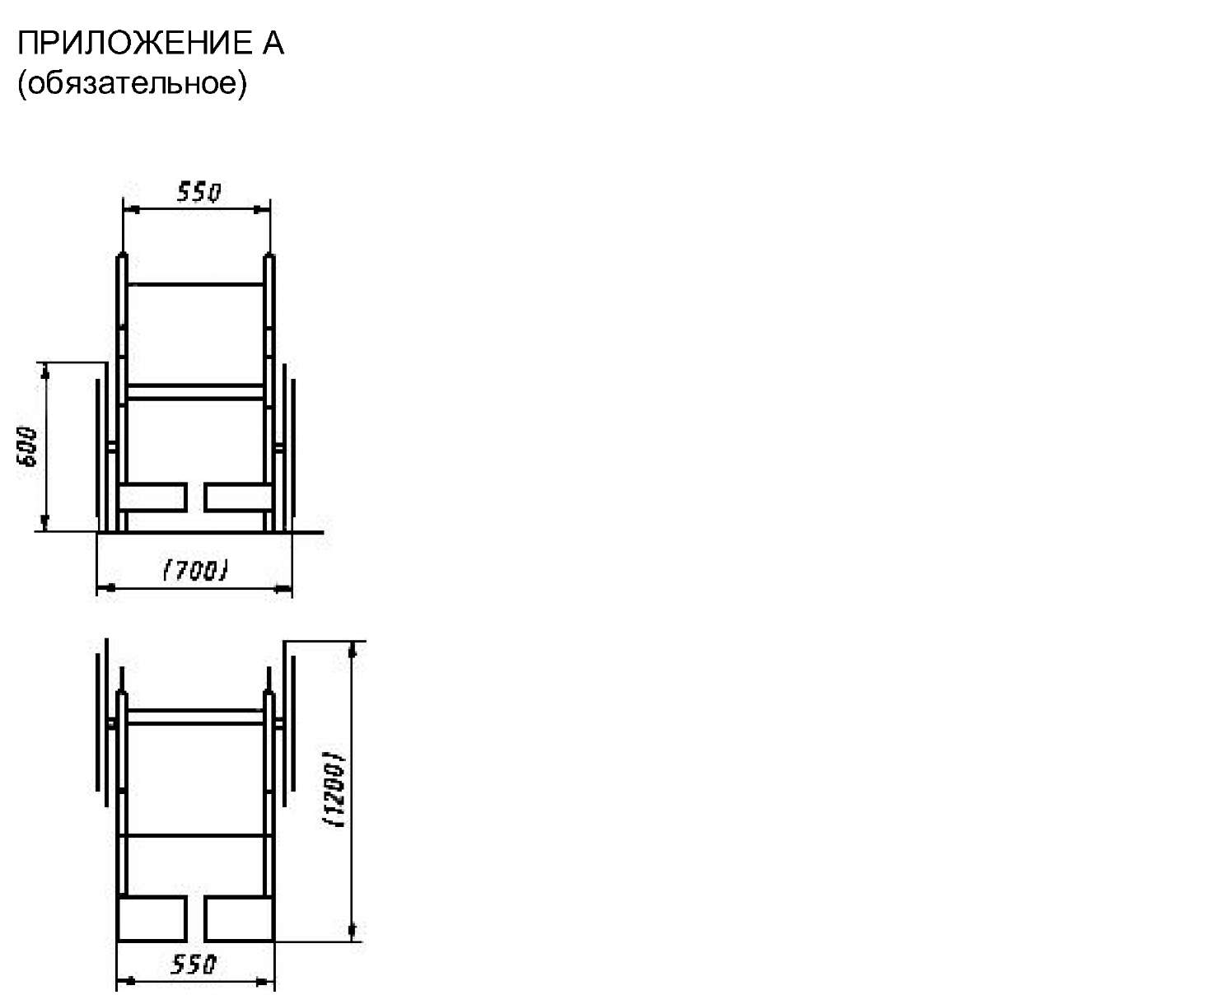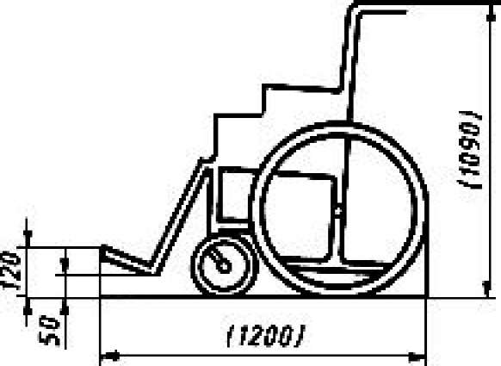

Примечание - Габаритные размеры кресла-коляски, показанные в скобках, соответствуют габаритным размерам кресла-коляски по [ГОСТ Р 50602](http://docs.cntd.ru/document/1200022544)

ПРИЛОЖЕНИЕ Б (справочное). СОСТАВ ВИДОВ ТРАНСПОРТНЫХ СРЕДСТВ, ОТНОСЯЩИХСЯ К ДИТС РАЗНЫХ КАТЕГОРИЙ

ПРИЛОЖЕНИЕ Б (справочное)

|  |  |
| --- | --- |
| Категория ДИТС | Виды транспортных средств, относящихся к данной категории ДИТС |
| ДИТС категории I | Автобусы общего пользования, вместимостью более 12 пассажиров, городские*, в том числе сочлененные, со ступенями на входе и бесступенчатые (например автобусы с низкопольной конструкцией, с регулируемой пневматической подвеской).  Троллейбусы городские общего пользования, в том числе сочлененные, со ступенями на входе и бесступенчатые.  Автобусы междугородные* со ступенями на входе и с высоким полом кузова, приподнятым над багажным отделением.  Вагоны трамваев, в том числе сочлененные, со ступенями на входе и бесступенчатые, работающие на маршрутах, не изолированных от остальных видов транспорта.  Рельсовые транспортные средства типа вагонов метрополитена и скоростных трамваев, работающие исключительно с высокими или минивысокими станционными платформами, бесступенчатые, работающие на маршрутах, изолированных от других видов транспорта.  Вагоны электропоездов и дизель-поездов, в том числе со ступенями и бесступенчатые (при работе на маршрутах с высокими платформами), применяемые для ежедневных перевозок пассажиров железнодорожным транспортом на короткие расстояния в городской и пригородной зоне |
|  |  |

|  |  |
| --- | --- |
| ДИТС категории II | Автобусы общего пользования, вместимостью более 12 пассажиров, городские, в том числе сочлененные, со ступенями на входе и бесступенчатые (например автобусы с низкопольной конструкцией, с регулируемой пневматической подвеской).  Автобусы междугородные со ступенями на входе и с высоким полом кузова, приподнятым над багажным отделением.  Пассажирские вагоны поездов дальнего следования, в том числе купейные, плацкартные, вагоны с креслами-сиденьями, со ступенями на входе и бесступенчатые (при работе на маршрутах с высокими платформами).  Пассажирские суда морского и речного транспорта, кроме судов с динамическими принципами поддержания. |
| ДИТС категории III | Автобусы междугородные и дальнего следования*, со ступенями на входе и с высоким полом кузова, приподнятым над багажным отделением.  Пассажирские вагоны поездов дальнего следования, в том числе купейные, плацкартные, вагоны с креслами-сиденьями, со ступенями на входе и бесступенчатые (при работе на маршрутах с высокими платформами).  Воздушные суда гражданской авиации (кроме самолетов и вертолетов санитарной авиации) бесступенчатые с использованием для посадки пассажиров вспомогательных посадочных средств, конструктивно не связанных с данными транспортными средствами и являющихся штатным аэродромным оборудованием.  Пассажирские суда морского и речного транспорта с динамическими принципами поддержания (суда на подводных крыльях и воздушной подушке) |
| * Наименования автобусов - городские, междугородные и дальнего следования соответствуют принятым в ГОСТ 27815 **(Правилах ЕЭК ООН N 36). | |

** На территории Российской Федерации действует ГОСТ Р 41.36-2004. Примечание изготовителя базы данных.

ПРИЛОЖЕНИЕ В (обязательное). МЕЖДУНАРОДНАЯ ПИКТОГРАММА "ДОСТУПНОСТИ ДЛЯ ИНВАЛИДОВ"

ПРИЛОЖЕНИЕ В (обязательное)

Рисунок B.1 - Пропорции пиктограммы

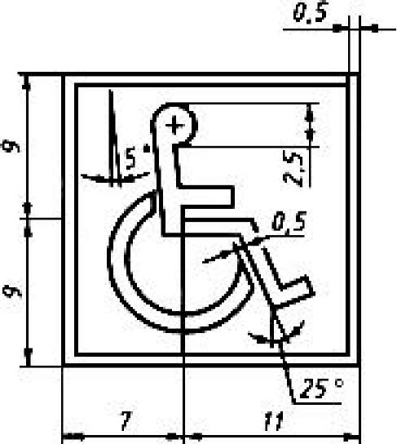

Рисунок B.1 - Пропорции пиктограммы



Рисунок В.2 - Варианты пиктограммы для обозначения транспортных средств, доступных для инвалидов

(Ь,

Рисунок В.2 - Варианты пиктограммы для обозначения транспортных средств, доступных для инвалидов

ПРИЛОЖЕНИЕ Г (рекомендуемое). ЗОНЫ ДОСЯГАЕМОСТИ ДЛЯ ИНВАЛИДОВ В КРЕСЛЕ-КОЛЯСКЕ

ПРИЛОЖЕНИЕ Г (рекомендуемое)

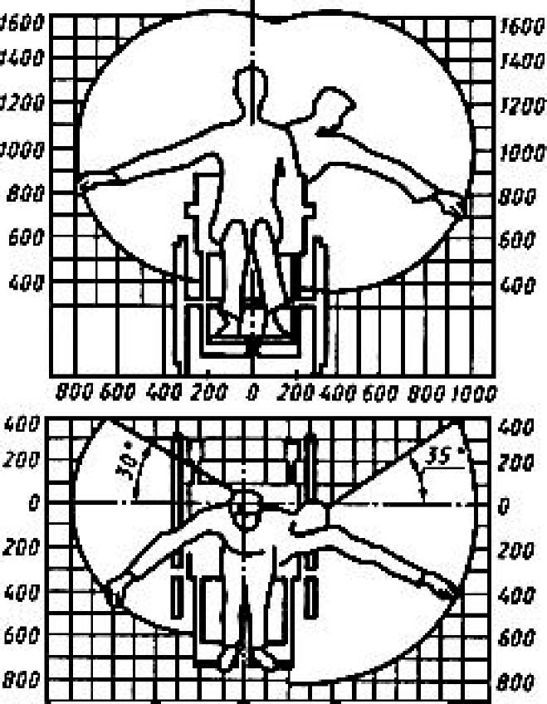

ШШЛШ В Ш^ЩЩш

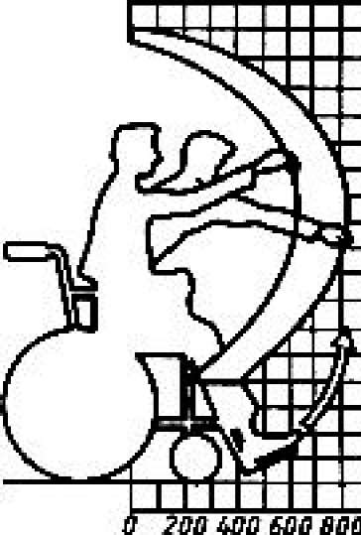

те

J6BD

то

то

те

ш

ш

ш

т

G

Рисунок Г.1 - Зона досягаемости для мужчин

Рисунок Г.1 - Зона досягаемости для мужчин

Рисунок Г.2 - Зона досягаемости для женщин

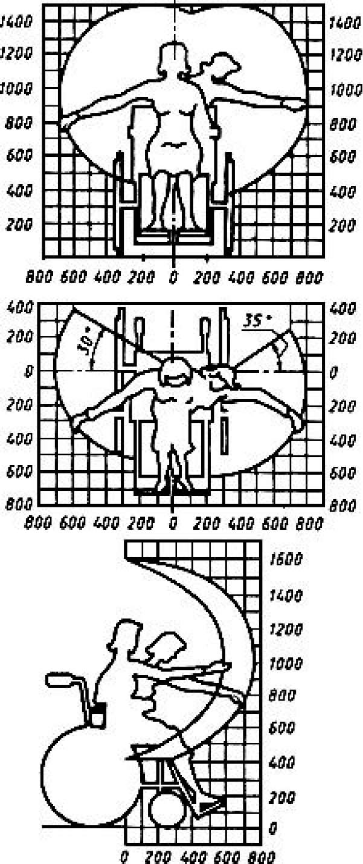

Рисунок Г.2 - Зона досягаемости для женщин

ПРИЛОЖЕНИЕ Д (рекомендуемое). МИНИМАЛЬНЫЕ РАЗМЕРЫ ПЛОЩАДКИ ДЛЯ РАЗМЕЩЕНИЯ ИНВАЛИДА В КРЕСЛЕ- КОЛЯСКЕ

ПРИЛОЖЕНИЕ Д (рекомендуемое)

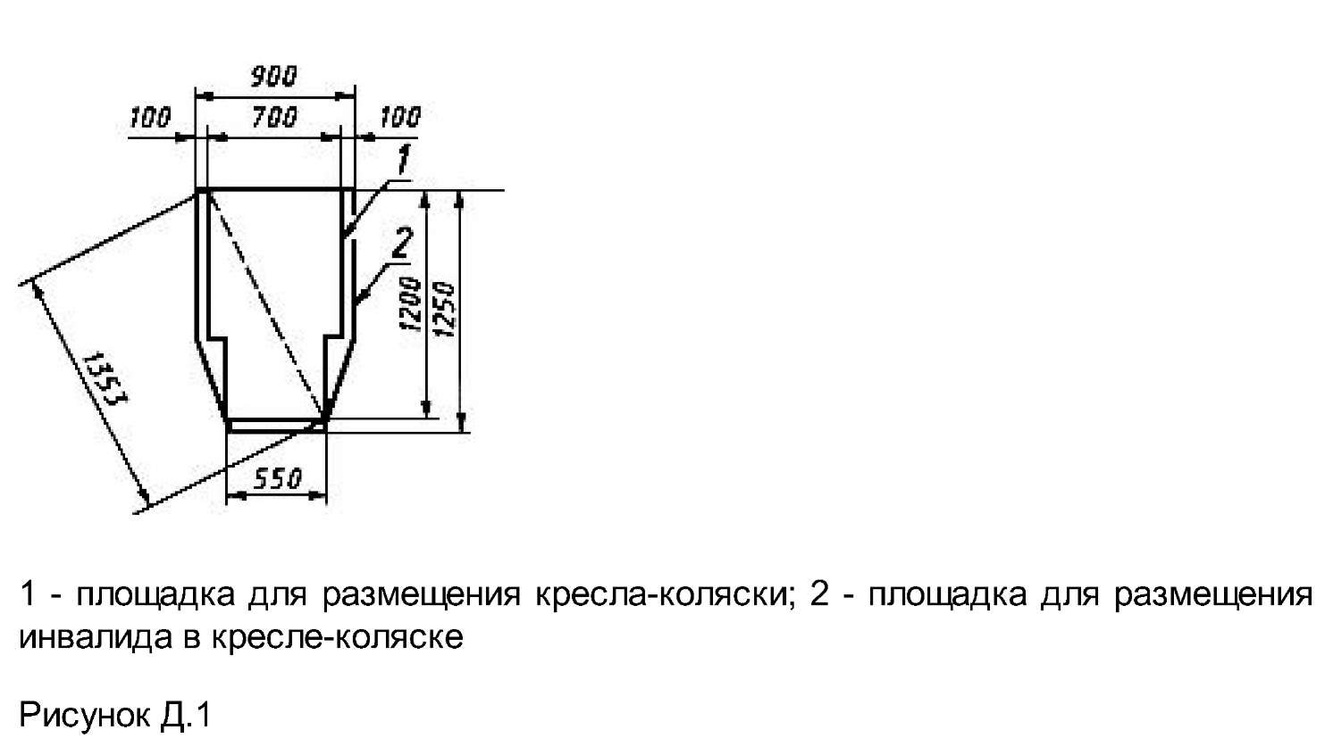

Электронный текст документа подготовлен АО "Кодекс" и сверен по: официальное издание М.: ИПК Издательство стандартов, 1997

1. В указателе "Национальные стандарты" 2007 г. ОКС 11.180 и 43.160. - Примечание изготовителя базы данных.

   Дата введения 1998-07-01

   1. РАЗРАБОТАН Всероссийским научно-исследовательским институтом стандартизации (ВНИИстандарт) Госстандарта России по Федеральной комплексной программе "Социальная поддержка инвалидов", утвержденной Постановлением Правительства Российской Федерации 16 января 1995 г. N 59

   ВНЕСЕН Техническим комитетом по стандартизации ТК 381 "Технические средства для инвалидов"

   1. ПРИНЯТ И ВВЕДЕН В ДЕЙСТВИЕ Постановлением Госстандарта России от 16 сентября 1997 г. N 307
   2. ВВЕДЕН ВПЕРВЫЕ

   1 ОБЛАСТЬ ПРИМЕНЕНИЯ